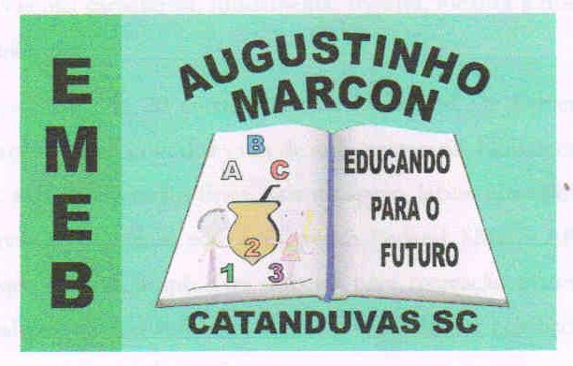 | Escola Municipal de Educação Básica Augustinho Marcon.  Catanduvas, maio de 2021.  Diretora: Tatiana Bittencourt Menegat.  Assessora Técnica Pedagógica: Maristela Apª. Borella Baraúna. Assessora Técnica Administrativa: Margarete Petter Dutra.  Professor: Luan Cezar Ribeiro da Silva  Disciplina: Música  Turma: 5º ano

AULA 12 REMOTA – MÚSICA – 10/05 A 14/05
MÚSICAS DA REGIÃO SUL
Vamos conhecer as músicas da região Sul?
Em nossa região, temos muitas culturas, e nós, nossa família temos uma cultura, tradição diferentes.
Para a atividade desta semana, você deverá pesquisar junto com seus familiares as músicas de nossa região.
Música gaúcha, bandinhas, entre outras que você conhece.
1 – Junto com seus pais, pesquise uma música que eles ouviam em sua adolescência e ou nos dias atuais, músicas que fazem parte de nossa tradição sulista.
2 – Escreva a música em seu caderno, e grave um áudio ou vídeo me falando um pouco sobre ela e o motivo pelo qual escolheu esta canção.

